10 ноября 2021 г.

Комплектующие для продуктовых линеек Euromas и Bocube
НОВИНКА: Модульное крепление на опорную стойку для всех промышленных корпусов BOPLA

Модульное, прочное и удобное для монтажа: компания «BOPLA» представляет новое крепление на опорную стойку, являющееся практичным решением для надежной установки промышленных корпусов типа Euromas и Bocube на опорные стойки, столбы, шесты или трубы.

Благодаря высокой механической стабильности, а также устойчивости к ультрафиолетовому излучению и колебаниям температуры корпуса серий Euromas и Bocube идеально подходят для использования вне помещений. Они придают эффектный вид современной промышленной электронике и защищают ее даже в чрезвычайно суровых условиях окружающей среды – к примеру, в сфере интернета вещей, в области радиотехники или в условиях умного города. Для установки на опорные стойки, столбы, шесты или трубы компания «BOPLA» разработала стандартное крепление на опорную стойку из высококачественной нержавеющей стали.

Пять размеров для огромного ассортимента промышленных корпусов
Модульная система состоит из крепежа для опорной стойки, комплекта винтов и хомута. Ключевая особенность: всего лишь пять различных вариантов креплений на опорную стойку позволяют охватить весь ассортимент промышленных корпусов BOPLA, который насчитывает несколько сотен размеров и исполнений. Ориентация корпуса при этом не имеет значения: монтаж может осуществляться как в вертикальном, так и в горизонтальном положении. Такая гибкость была достигнута за счет разумного выбора диаметров отверстий и их расположения, а также частичного использования продольных отверстий.

Стабильное крепление на опорную стойку для любого сценария применения
Комплект винтов и хомут для опорной стойки продаются отдельно. Комплект винтов доступен в трех исполнениях и может произвольно комбинироваться с креплениями на опорную стойку. Соответствующие таблицы с конфигурациями можно найти на сайте компании «BOPLA». Хомуты для опорных стоек представлены в девяти размерах для разных диаметров стойки. Благодаря такому модульному принципу заказчик получает систему, которая идеально подходит для требуемого ему сценария применения. Крепление на опорную стойку было специально адаптировано к продуктовым линейкам Euromas и Bocube. При этом по запросу возможна адаптация и к другим типам корпусов.

(1984 символов вкл. пробелы)

О компании «BOPLA»
Компания «Bopla Gehäuse Systeme GmbH», расположенная в г. Бюнде в Восточной Вестфалии, уже более 50 лет разрабатывает и производит пластиковые и алюминиевые корпуса для электроники, предназначенные для различных сфер применения, а также устройства ввода на основе сенсорных экранов и пленочных клавиатур. Наши корпуса используются, в частности, в сфере контрольно-измерительной техники и автоматики, в машиностроении, а также в области медицинской и железнодорожной техники.
Для наших клиентов мы не только изготавливаем корпуса, но и осуществляем их механическую обработку, наносим на них печать и укомплектовываем их. По запросу мы также выполняем полноценный монтаж в соответствии с условиями применения, включая испытание и проверку работоспособности, а также интегрируем пленочные клавиатуры и сенсорные дисплеи.
Помимо разработки корпусов по индивидуальным требованиям заказчика мы известны тем, что предлагаем невероятно широкий ассортимент стандартных продуктов, доступных со склада. Таким образом, мы являемся одним из ведущих международных брендов в сфере технологий производства корпусов и оказываем нашим заказчикам консультационную и техническую поддержку по всему миру при реализации их опытно-конструкторских проектов.
Кроме того, с 2021 года мы реализуем новые и инновационные технологии ЧМИ, разработанные компанией «Kundisch GmbH», в наших высококачественных системах корпусов.
Наш штат насчитывает около 500 сотрудников в различных производственных и сбытовых компаниях по всему миру; из них свыше 200 сотрудников работают в головном офисе в г. Бюнде. В силу того, что мы являемся дочерним предприятием швейцарской компании «Phoenix Mecano AG», наши продукты и услуги представлены по всему миру.
Дополнительная информация представлена на сайте www.bopla.de.

(1360 символов вкл. пробелы)

Обзор изображений:
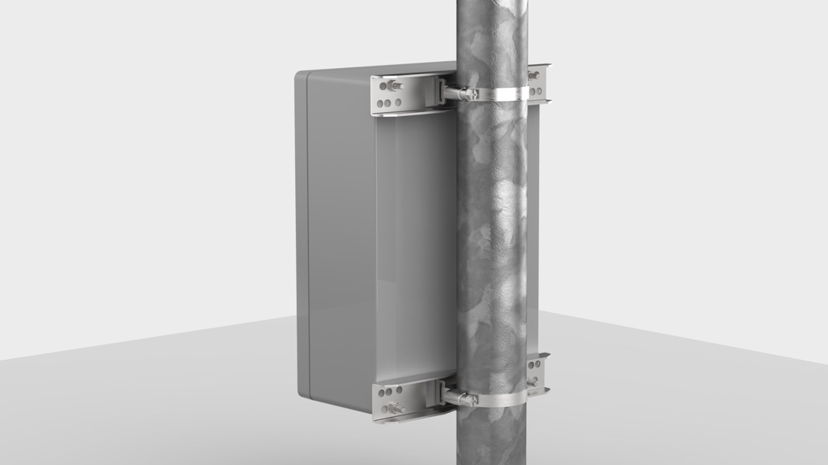
Новое крепление на опорную стойку позволяет легко, быстро и надежно устанавливать корпуса серий Euromas и Bocube на опорные стойки и аналогичные конструкции
Рисунок: Bopla

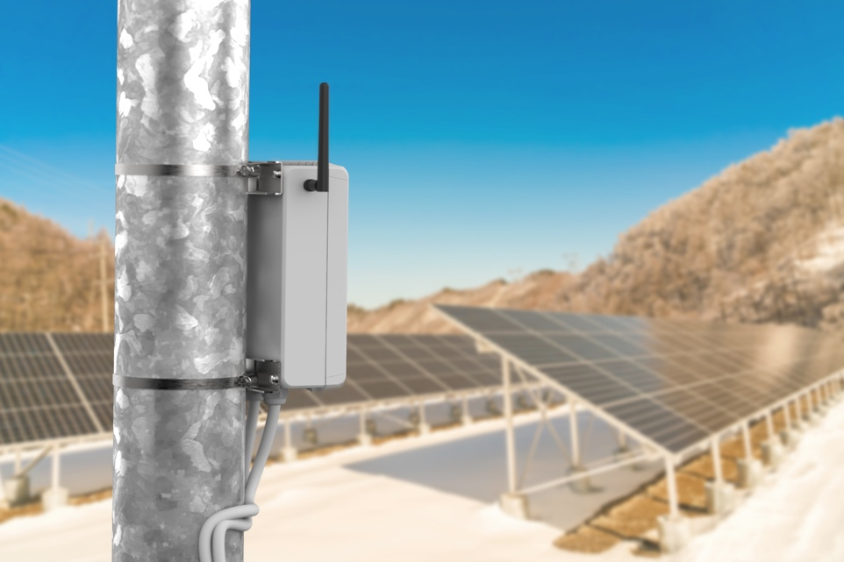
Даже в суровых условиях окружающей среды промышленные корпуса BOPLA с креплением на опорную стойку обеспечивают оптимальную защиту
Рисунок: Bopla

Мета-заголовок
НОВИНКА: Модульное крепление на опорную стойку для всех промышленных корпусов BOPLA

Метатег
Новое крепление на опорную стойку позволяет легко, быстро и надежно устанавливать корпуса серий Euromas и Bocube на опорные стойки и аналогичные конструкции. Узнайте больше прямо сейчас.

Ключевые слова
Крепление на опорную стойку, корпуса для электроники, прочные промышленные корпуса, установка, комплектующие, Euromas, Bocube, Bopla

Диплинк
https://www.bopla.de/gehaeusetechnik/product/bocube/zubehoer-10.html
https://www.bopla.de/gehaeusetechnik/product/kabelverschraubungen-allgemeines-zubehoer/allgemeines-zubehoer.html

Пресс-служба
Köhler + Partner GmbH
Brauerstr. 42 •21244 Buchholz i.d.N.
Телефон +49 4181 928928-0 •Факс +49 4181 928928-55
info@koehler-partner.de •www.koehler-partner.de

